TDSensing

【取扱説明書】

フジモリ産業株式会社

作成日 | 2021年12月27日
Version | １.1

1.はじめに

TDSensingは、溶着機の温度・施工時間などの溶着データをアプリで自動取得・保存を行うことができます。
防水シート溶着時に取得したデータを帳票として出力することで、施工状況を管理することが可能となりました。
ご使用においては、本書をよく読み、正しくお取り扱いくださいますよう、宜しくお願いいたします。

2.各部の名称・機材の説明

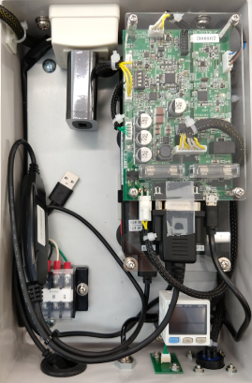
2-1.ハード内容
（1）

( (1)プリント基盤
各種センサー・ボタン・ブザーとスマートフォンの中継を行っています。触れないように注意してください。

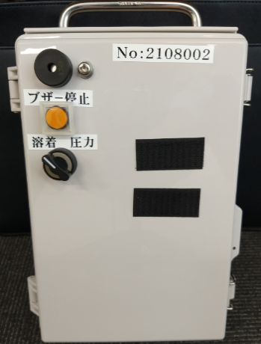
(2)スマートフォン
本装置で、データ保存・制御を行っています。
使用時は通信ケーブルを接続して、ご使用ください。
（3）

(2)スマートフォン (3)ブザー
（4）
― 温度低下時やケーブルの接続ができていない場合に、
（2）
（5）
ブザーが鳴ります。

(4)ブザー停止ボタン
警報ボタンが鳴っている際に、ボタンを押すとブザーが
停止します。

(5)セレクトスイッチ(溶着・加圧)
溶着作業を行う際は、「溶着」を選択します。
加圧・負圧試験を行う際は、「加圧」を選択します。

2-2.スマホアプリ内容・設定方法
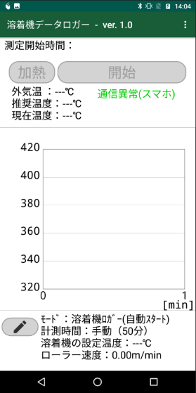
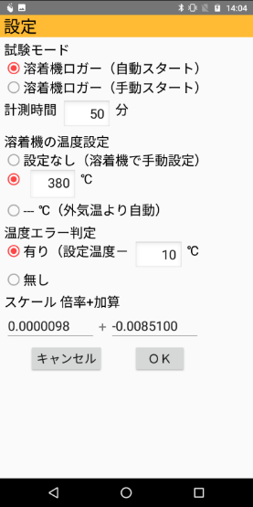
(1)測定ソフト
0.0079510

スマホのホーム画面に「溶着機データロガー」という
アプリがあり、そのアプリが測定アプリになります。
(2)アプリの設定について
測定画面の右上の「…」をタップし、設定画面を表示できます。
①試験モード
自動スタートと手動スタートの選択が可能です。
②計測時間
「自動」と「手動」の選択が可能です。
自動時は0分を設定してください。（自動で開始終了します）
手動時は0～59分の選択が可能です。
③溶着機の温度設定
溶着機で設定を行う「設定なし」、アプリから設定を行う「□℃」、
外気温より自動で設定を行う「-℃」があります。
スマホからの温度設定は、300～450℃でしか行えません。
④温度エラー判定
「有り」と「無し」の選択が可能です。
「有り」を選択すると、設定温度から下回った際に
ブザーを鳴らすかを設定することが可能です。
⑤スケール倍率＋加算
この数値は変更しないでください。もし、変更した場合は、
初期値（0. 0000098 +0.0079510） に戻してください。

3.使用方法

3-1.現場での使用方法

(1)溶着機・コントロールBOX・計測BOXをケーブル接続
各機器間をケーブルで接続してください。接続後、溶着機とコントロールBOXの電源をいれてください。計測BOXは溶着機の電源を入れると起動します。
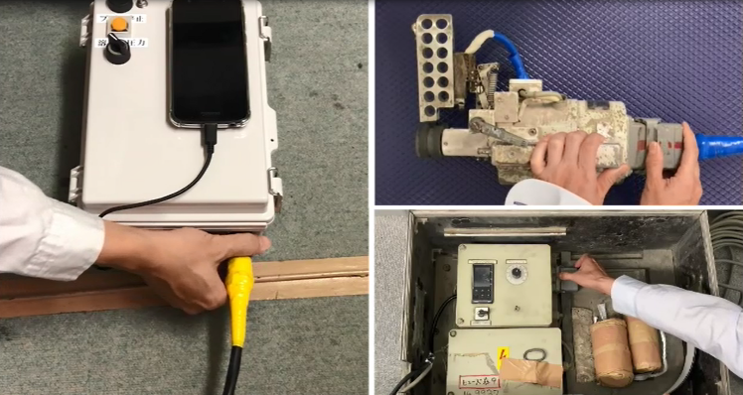

(2)制御基盤－スマートフォンソフト間のケーブル接続
ケーブルをスマートフォンに接続してください。
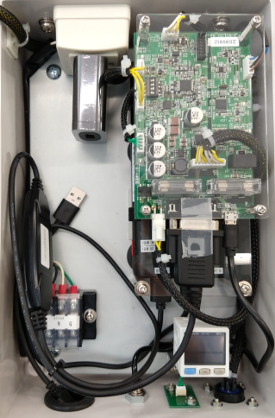

(3)アプリ立ち上げ
スマートフォンの電源を入れ、「溶着機データロガー」のアプリをタップし、立ち上げてください。
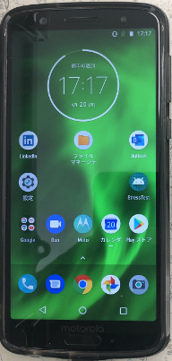
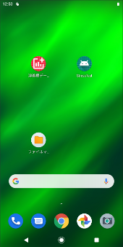
スマートフォンアプリ

(4)設定と基本情報の登録
設定画面で、試験モード・計測時間・溶着機の温度設定・温度エラー判定の設定をしてください。
基本情報画面で、工事名・溶着場所・作業者・接合方法・防水工の種類・防水工の厚さの種類等を入力してください。湧水・漏水ボタンはタッチすると「あり」、「なし」を選択できます。
試験日は自動で年月日時分秒まで入力されます。
これらの設定情報は帳票データに自動で反映されます。

※設定画面

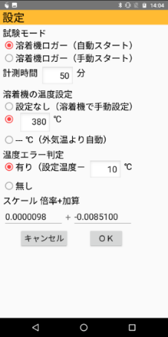
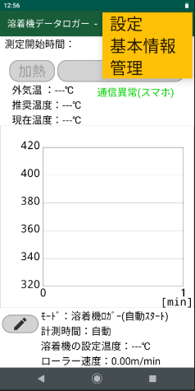
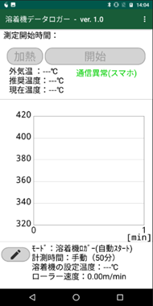
0.0079510

※基本情報画面

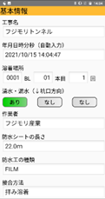

(5)アプリ操作
①加熱操作方法
（1-1）加熱ボタンを押すと、加熱が始まります。画面上から「設定温度」と「現在温度」を確認できます。
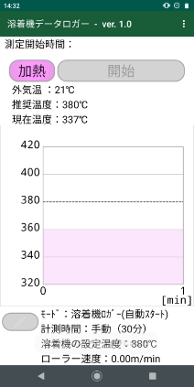
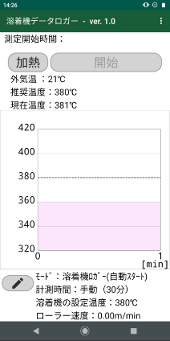

（1-2）設定温度に達すると、元の画面に戻ります。

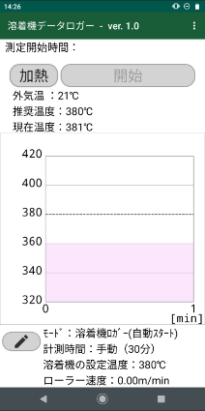
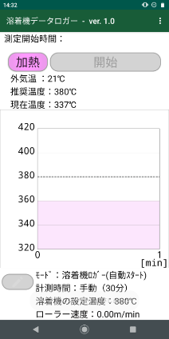

②自動スタートモード操作方法
（2-1）スイッチを回して溶着機のコテが下りると、ローラー
が回り、自動で計測を開始します。
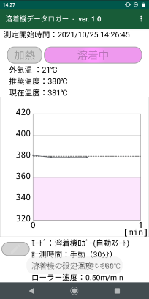
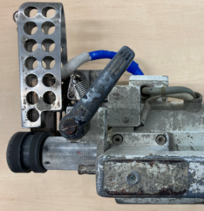

（2-2）スイッチを回して溶着機のコテが上がると、ローラーが止まり、自動で計測を終了します。
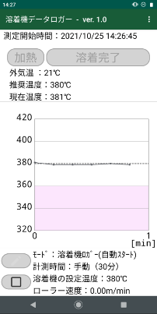
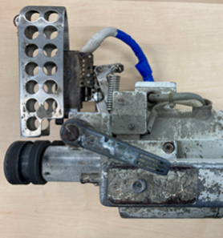

③手動スタートモード操作方法
（3-1）アプリ上の開始ボタンを押すと、計測が開始します。
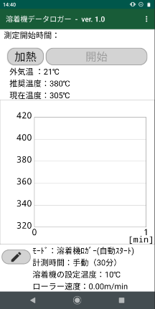
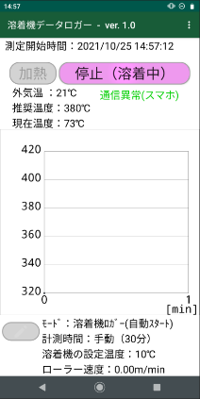

（3-2）設定時間経過後、または終了ボタンを押すと計測が終了します。
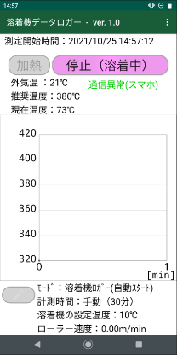

④データ履歴の確認方法
（4-1）ペンマークを選択し、表示する履歴を（◀最古、◁１つ前、▷１つ後、▶最新）選んでOKボタンを押します。
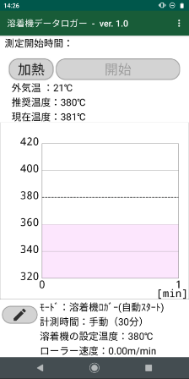
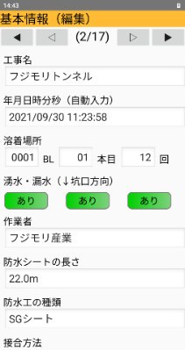
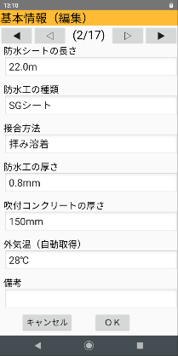

（4-2）履歴が表示された画面の初期化マークを押すと、
施工画面に戻ります。
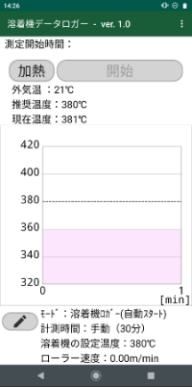
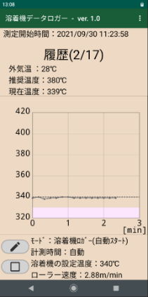

(6)保存データの同期について
スマホがインターネット接続もしくはWIFI接続した際に、
スマホのダウンロードフォルダ内のファイルをクラウドストレージに手動または自動でファイルをコピーする事ができます。
クラウドストレージにデータをアップロードする事で、
離れた事務所等でもデータを確認する事が出来ます。

(7)トラブルシューティング

＊自動で開始・終了しない
→ コテの上げ、下げはしていますか。
→ 溶着機の電源は入っていますか。
→ 設定が自動モードになっていますか。
→ 基板のランプは正しく点灯していますか。

＊試験の開始ボタンが押せない
→ スマホは正しく接続されていますか。
→ 基板のランプは正しく点灯していますか。

＊エラーになる
→ スマホと計測BOXのケーブルは正しく接続されていますか。
→ 各種機器は正しく接続されていますか。
→ 各種機器の電源は入っていますか。
→ 基板のランプは正しく点灯していますか。
→ 設定温度は正しいですか。
→ 温度エラー判定の設定温度は正しいですか。

＊データが保存されていない
→ 確認しているフォルダは正しいですか。

3-2.事務所での使用方法 データ整理

(1)スマホの設定(有線の場合)
下記手順で、ファイル転送可能に変更してください。
①PCとスマホをUSBにて
接続してください。スマート
フォンの画面上部から下に
スワイプ操作をすると通知
メッセージが表示されます。
タップして、その他のオプ
ションを表示して、
「この端末をUSBで充電」を
選択してください。

②USB接続用途の画面で
「ファイルを転送」を選択して
ください。

(2)ファイルの取得(有線の場合)
PCでコンピュータのフォルダを開いてください。スマートフォンの名称が表示されますので、ダブルクリックで開き、その中にある「Documents」フォルダを開いてください。
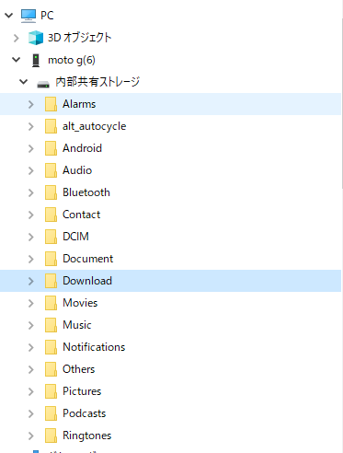

(3-1) 測定ファイルのコピー(有線の場合)
日時の名称でフォルダが作成されていますので、必要なものをPCにコピーしてください。なるべくスマートフォンにデータを残さないよう、削除してください。
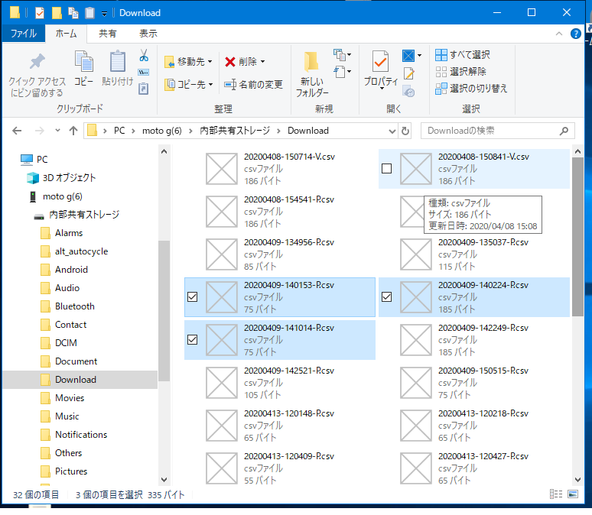
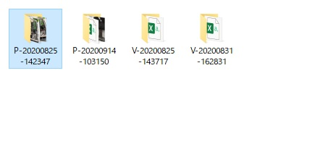

(3-2) 測定ファイルのコピー
(無線またはネットワーク経由の場合)
インターネットに接続してクラウドストレージにアップロードされたCSVファイルをエクセルがインストールされたPCにダウンロードします。

(4)エクセルファイルの立ち上げ

お渡ししているエクセルファイルを立ち上げてください。マクロの有効化を行うため、ファイル立ち上げ後に表示される「編集を有効にする」、「コンテンツの有効化」ボタンをクリックし、実行してください。
ファイルの右上にある、「ファイル読込」ボタンをクリックし、測定データのCSVファイルを読み込んでください。

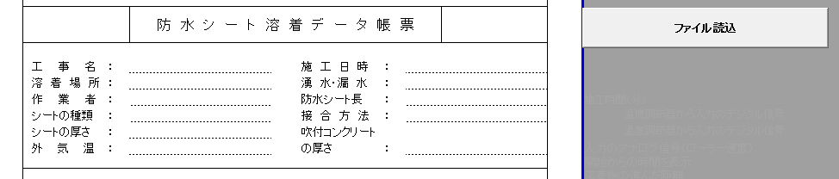

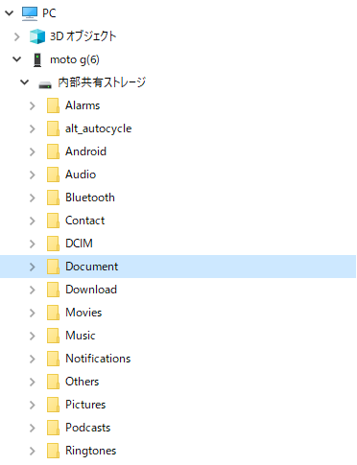
※スマートフォンの
「Documents」フォルダに
取扱説明書のPDFと
フォーマットのエクセルが
格納されています。

(5)データ完成・保存
データ読み込み後、ファイル名を変更の上、データに
に名前を付けて、保存してください。
アプリで基本情報が正しく入力されていれば確認のみ
で大丈夫です。
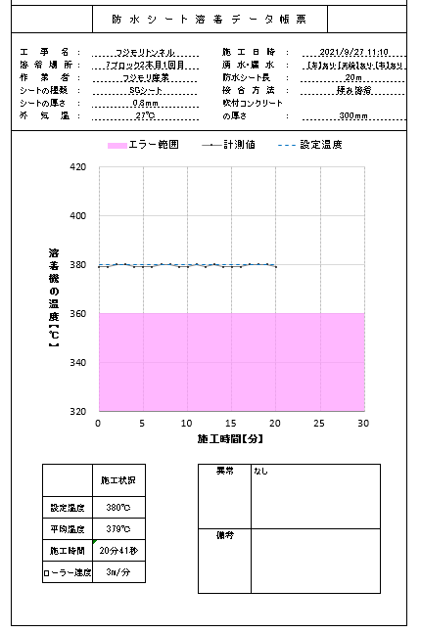
修正や加筆があれば入力してください。

自動で計測値が入力されます。

(6)スマートフォン、モバイルバッテリーの充電
次回の測定が出来るよう、スマートフォンとモバイル
バッテリーを充電ケーブルにて充電してください。

3-3.帳票データ(溶着施工結果)

出力されるデータは下記のようなファイルとなります。

溶着データ帳票・集計表

